东南大学2016年创新成果展展板制作要求：
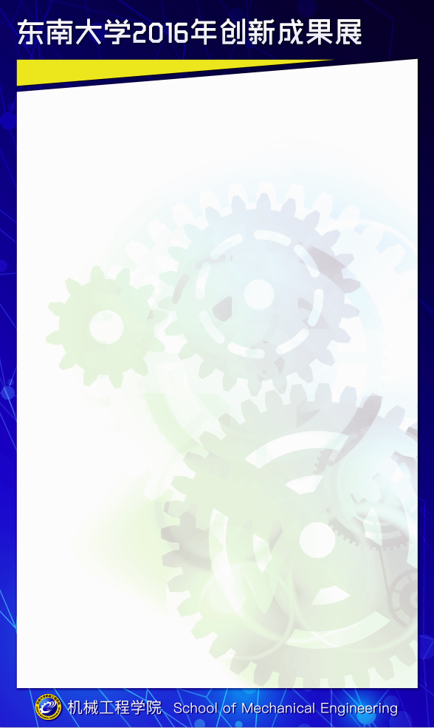
项目来源及获奖情况

项目名称（字号100点）（字体：仿宋、加粗，颜色为深蓝）

项目简介（字号80点）；
（内容字号72点）

项目创新点（字号80点）；
（内容字号72点）

应用前景（字号80点）；
（内容字号72点）

项目组成员：姓名（学号）（字号60点）
指导老师（字号60点）
要求：图文并茂
字体：仿宋
颜色：默认（黑色）
以前的展板：
